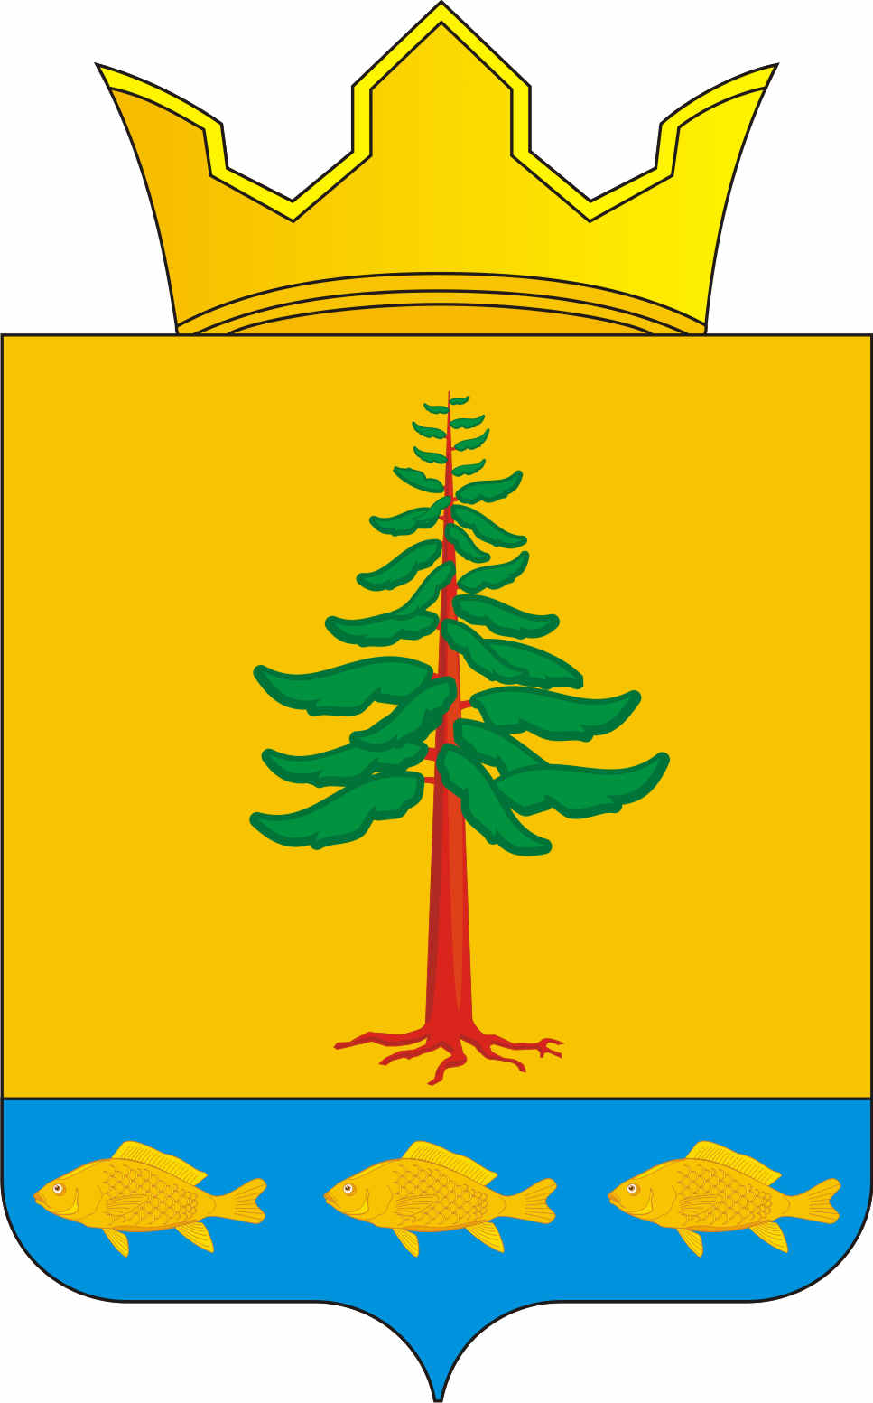
СОВЕТ ДЕПУТАТОВ
ГРИГОРЬЕВСКОГО СЕЛЬСКОГО ПОСЕЛЕНИЯ
Нытвенского муниципального района Пермского края

РЕШЕНИЕ
21.02.2019 г. № 183

Об отмене решения Совета депутатов
Григорьевского сельского значения
от 16.06.2014г. № 161 «Об утверждении
Положения о муниципальном жилищном
контроле на территории Григорьевского
сельского поселения»

Заслушав заместителя главы Григорьевского сельского поселения О.В. Гуляеву, руководствуясь Федеральным законом от 06.10.2003 № 131-ФЗ «Об общих принципах организации местного самоуправления в Российской Федерации», Постановлением Правительства РФ от 16 мая 2011 г. N 373 «О разработке и утверждении административных регламентов осуществления государственного контроля (надзора) и административных регламентов предоставления государственных услуг», Уставом Григорьевского сельского поселения Нытвенского муниципального района, Совет депутатов Григорьевского сельского поселения решает:
1. Отменить решение Совета депутатов Григорьевского сельского значения от 16.06.2014г. № 161 «Об утверждении Положения о порядке осуществления муниципального контроля за сохранностью автомобильных дорог местного значения в границах населенных пунктов Григорьевского сельского поселения».
2. Настоящее решение вступает в силу со дня официального опубликования.

Председатель Совета депутатов
Григорьевского сельского поселения Л.П. Рачева

Глава сельского поселения - глава администрации
Григорьевского сельского поселения А.Г. Вожаков

